**Q965** *Scheda creata il 30 marzo 2024*

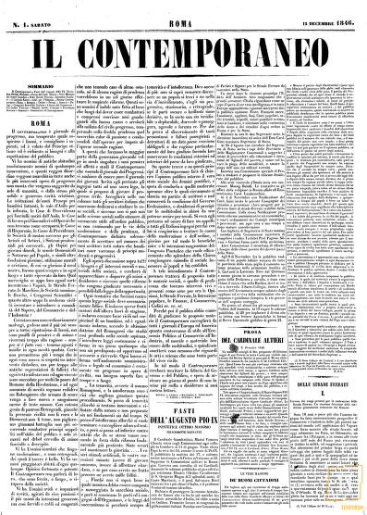

**Descrizione storico-bibliografica**

Il \***contemporaneo**. - Anno 1, n. 1 (12 dicembre 1846)-anno 3, n. 141 (14 luglio 1849). - Roma : Tip. Monaldi, 1846-1849. - 3 volumi ; 61 cm. ((Settimanale; trisettimanale da gennaio 1848; quotidiano dal 3 giugno 1848. - Dal 3 giugno 1848 complemento del titolo: giornale quotidiano. – La tipografia varia: G. A. Bertinelli (n. 10 del 6 marzo 1847): Tip. della Pallade Romana (n. 1 del 4 gennaio 1848); S. Rocchetti (n. 37 del 28 marzo 1848); poi varia. - Il formato varia: 63, poi 47 cm. - RML0027679

Copia digitale a:

*<http://www.senato.it/teca/giornalistorici/94bc9c93-a713-4f91-9e02-bd7793ea759c.html>

*<http://www.repubblicaromana-1849.it/index.php?3/periodici/rml0027679>

**\*Bullettino anticipato del contemporaneo.** - Roma : [s.n., 1848]. – 1 volume ; 40 cm. ((Settimanale irregolare. - Descrizione basata su: 25 marzo 1848. - IEI0104659

Supplemento a: Il *contemporaneo

Copia digitale a: [www.repubblicaromana-1849.it/index.php?3/periodici/iei0104659](http://www.repubblicaromana-1849.it/index.php?3/periodici/iei0104659)

Soggetto: Giornali politici – Roma – 1846-1849

**Note e riferimenti bibliografici**

I *giornali romani nel 1849 / Carlo Barbieri. - Roma : IDIS, [dopo il 1953]